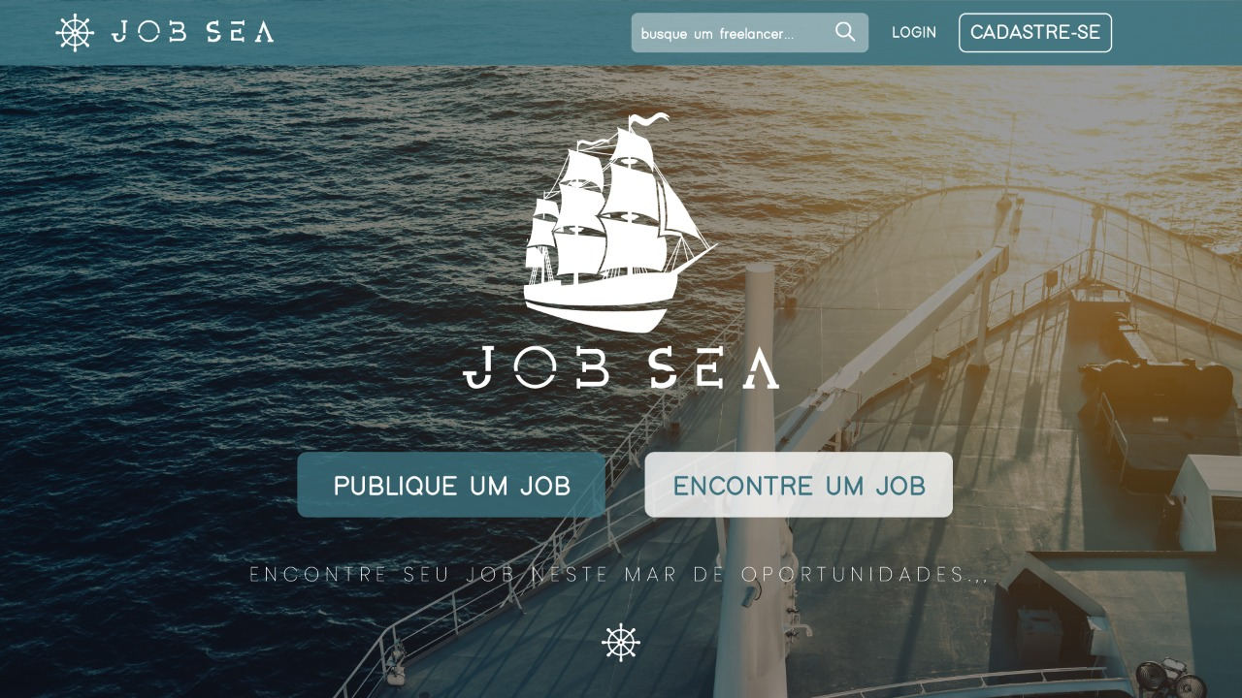

Manual do Usuário

Versão 1

JOB SEA - MAR DE OPORTUNIDADES

Histórico de Revisões

|  |  |  |  |
| --- | --- | --- | --- |
| **Data** | **Versão** | **Descrição** | **Autor** |
| 24/01/2021 | 01 | Primeira versão do manual do usuário. | Aluisio José Galvão dos Santos |

SUMÁRIO

1. Introdução 4

2. Como está organizado o manual 4

3. Funcionalidades gerais do sistema 4

4. Funcionalidades do sistema 4

5. glossário 4

# Introdução

O “mar” de vantagens começa com um novo conceito: desenvolver uma aplicação *web* que facilite a empregabilidade de desenvolvedores de sistemas de qualidade, para projetos inovadores nas áreas de pequenos, médios e grandes trabalhos tecnológicos. Ao facilitar e viabilizar a qualidade para projetos inovadores, com transparência e liberdade de seus usuários a aplicação deve proporcionar o encontro de profissionais *freelances* (Web Designers, Web Developers, Web Masters, Analistas de Sistemas e Técnicos em Informática, entre outros) com *Owners* e empresas, de forma transparente ao fazer com que possam assim, executar seus trabalhos de uma forma mais eficiente e com um custo-benefício considerável.

# Como está organizado o manual

[Descrever como o manual está organizado.]

# Funcionalidades gerais do sistema

*Job Sea*, ou “Mar de trabalho”, tem como objetivo principal permitir que pessoas publiquem seus projetos *freelancers* na área tecnológica, em uma plataforma *Microsoft Windows Network* para trabalhar em diversos outros projetos, de forma simples e de fácil comunicação.

A plataforma divulga os projetos prontos e disponibiliza outros projetos para que possam ganhar parcerias com profissionais interessados na participação destes de maneira interativa. Os “contratantes” ou Owner, terão uma interface que permite que encontrem desenvolvedores de alto nível e totalmente preparados para projetos consistentes e de fácil, médio e grande complexibilidade de maneira ágil para alcançar seus determinados objetivos propostos. Funcionalidades do sistema

**Area comum a todos:**

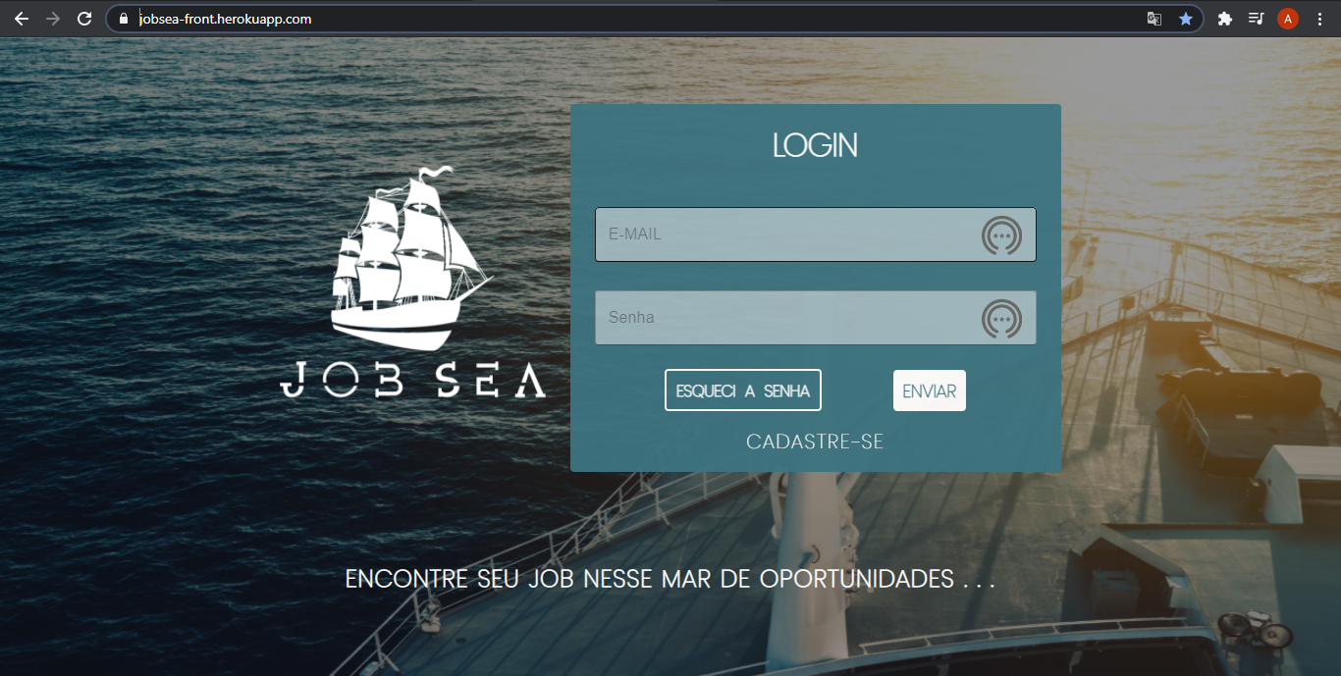

Fig 01- Tela para acessar o cadastro e acessar a tela para recuperar a senha e fazer o login.

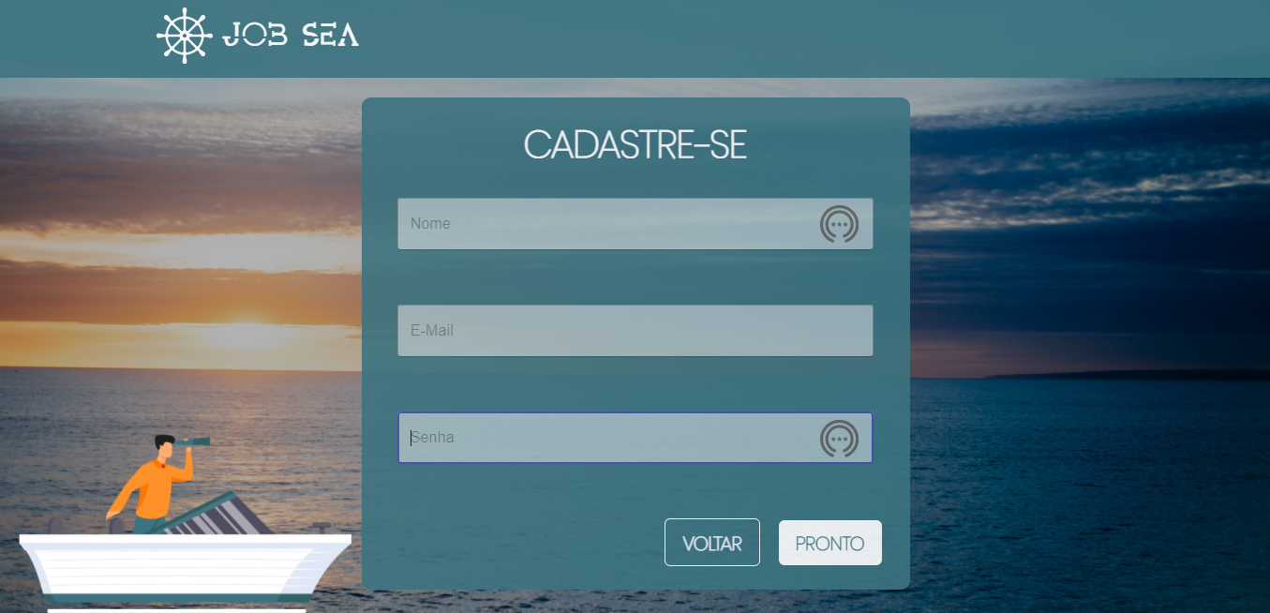

Fig 02- Tela para fazer o cadastro.

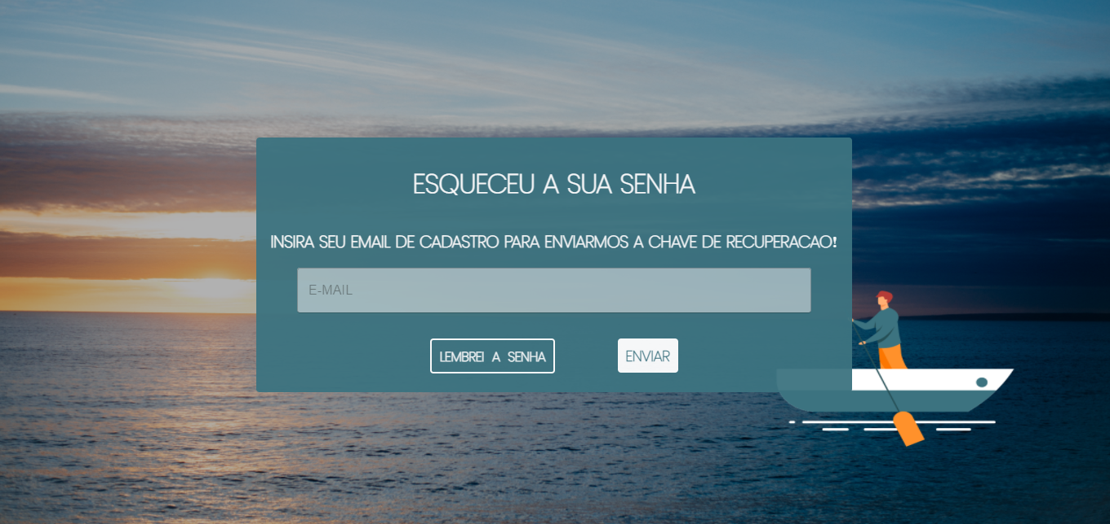

Fig 03- Tela para recuperar a senha.

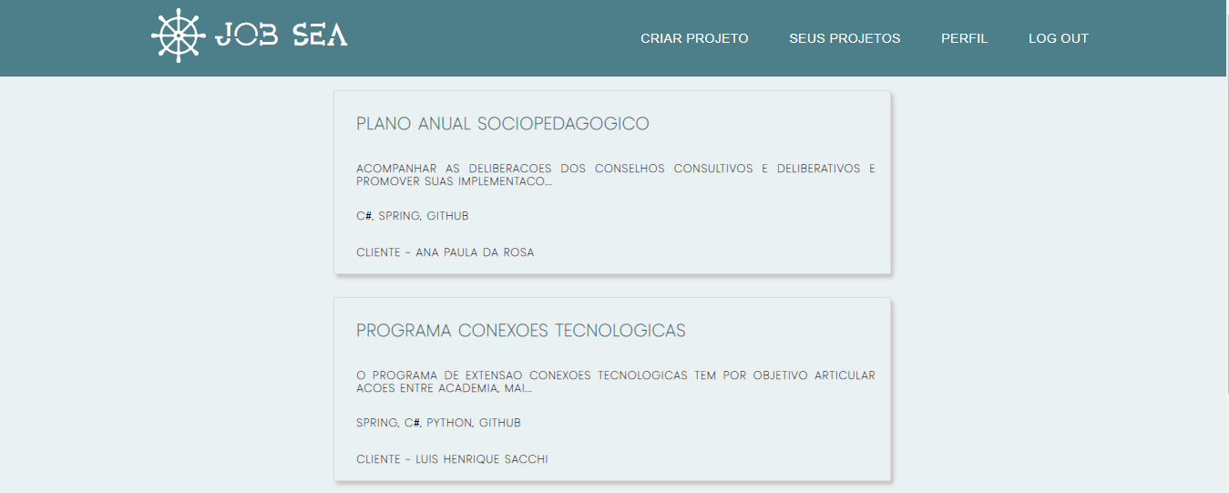

Fig 04- Tela para ver os projetos cadastrados acessar seus projetos poder entrar na tela e criar seus projetos e fazer log out.

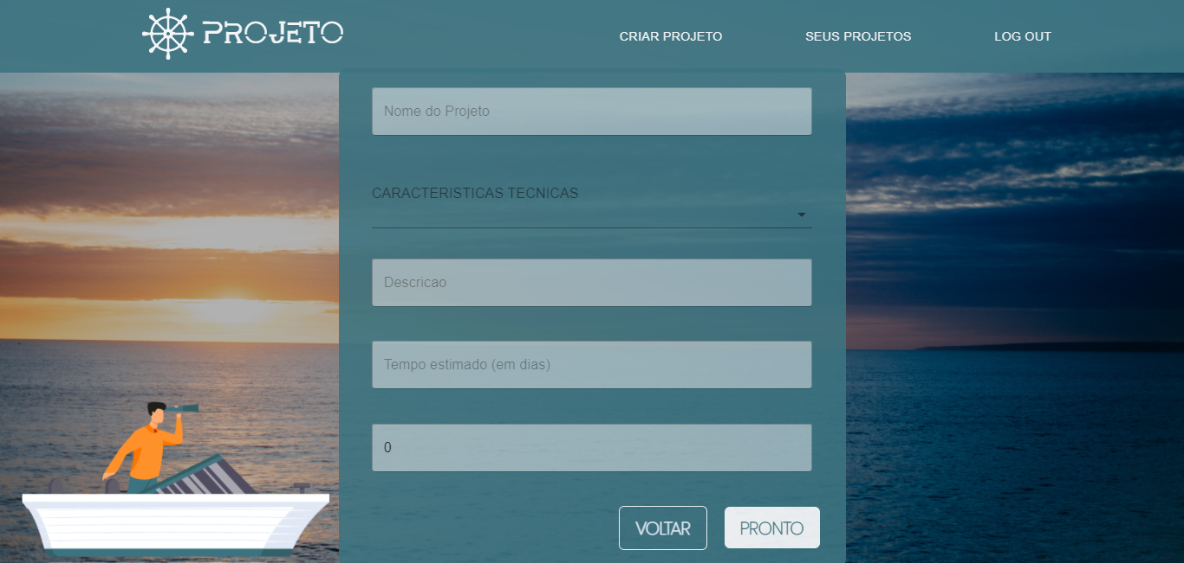

Fig 05- Cadastrar seus projetos acessar seus projetos, retornar e fazer log out.

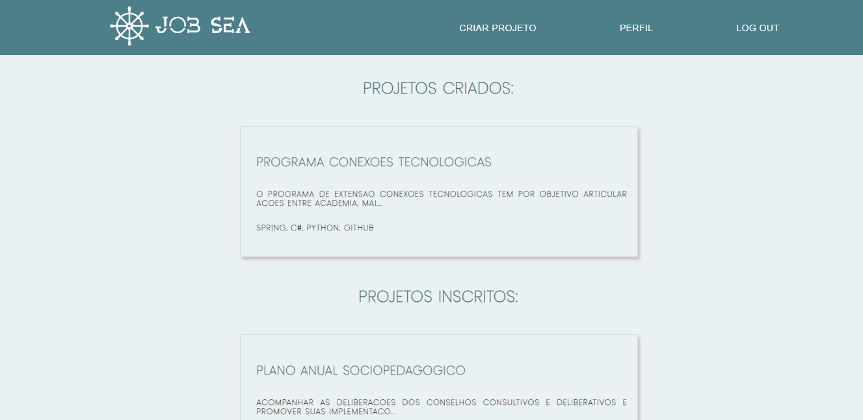

Fig 06- Consultar seus projetos criados e projetos inscritos.

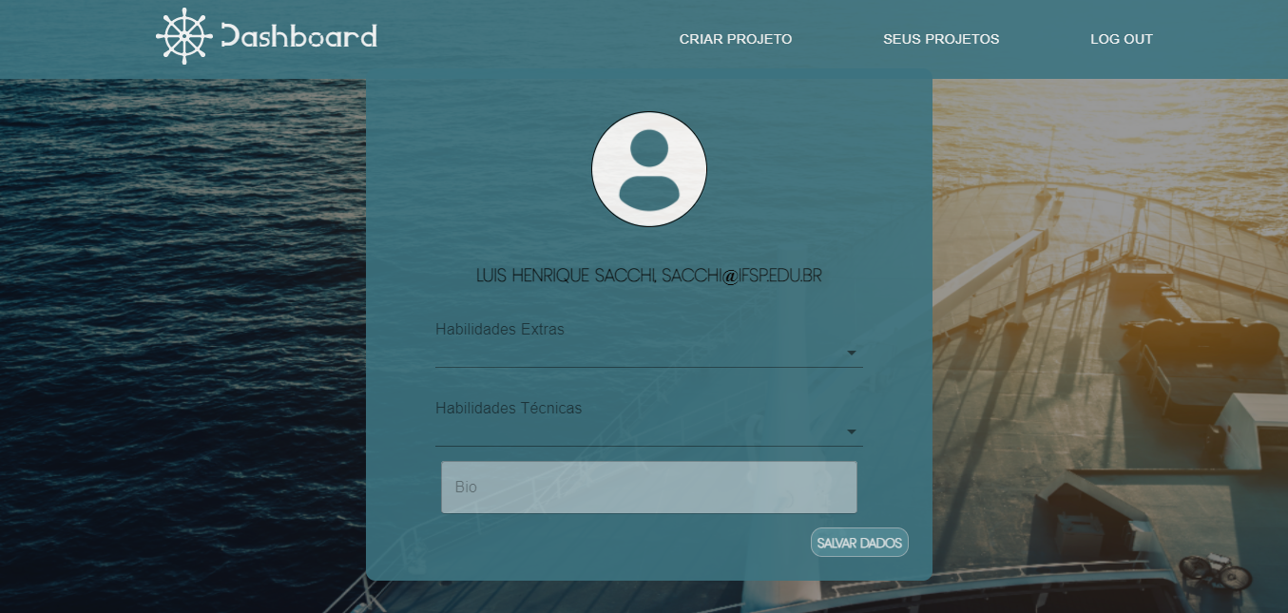

Fig 07- Tela para colocar o perfil do usuário.

# glossário

|  |  |
| --- | --- |
| **Termo/Sigla** | **Descrição** |
| JOB | TRABALHO |
| freelancer | trabalhador autonomo |